

**МУНИЦИПАЛЬНЫЙ КОМИТЕТ**

**ПРОХОРСКОГО СЕЛЬСКОГО ПОСЕЛЕНИЯ**

**СПАССКОГО МУНИЦИПАЛЬНОГО РАЙОНА**

**ПРИМОРСКОГО КРАЯ**

РЕШЕНИЕ

«22» декабря 2023 г. с. Прохоры № 140

****Об установлении границ территории, на которой предполагается осуществление****

****ТОС «Прохоры - Центр» (территориальное общественное самоуправление)****

с. Прохоры, ул. Советская, ул. Спасская, ул. Интернациональная, ул. Молодежная Прохорского сельского поселения

Руководствуясь Федеральным законом от 06.10.2003 г. №131-ФЗ «Об общих принципах организации местного самоуправления в Российской Федерации», Решением муниципального комитета Прохорского сельского поселения от 27.03.2023 года № 103 " Об утверждении Положения о территориальном общественном самоуправлении в Прохорском сельском поселении Спасского муниципального района Приморского края", на основании поступившего заявления от инициативной группы граждан с. Прохоры, ул. Советская, ул. Спасская, ул. Интернациональная, ул. Молодежная о рассмотрении предложения по установлению границ территории на которой **предполагается осуществление** ТОС **«Прохоры - Центр»,** руководствуясь Уставом Прохорского сельского поселения, муниципальный комитет Прохорского сельского поселения

РЕШИЛ:

1. Утвердить границы территории с. Прохоры, ул. Советская, ул. Спасская, ул. Интернациональная, ул. Молодежная на которой **предполагается осуществление** ТОС **«Прохоры - Центр»,** (территориальное общественное самоуправление) согласно Приложения 1 (схема) и Приложения 2 (описание).

2. Настоящее решение вступает в силу со дня его официального опубликования в газете «Родное село».

Врио главы администрации

Прохорского сельского поселения И.А. Емец

Приложение 1 к решению муниципального комитета Прохорского сельского поселения

от 22.12.2023 года № 140

**Границы территории с. Прохоры, ул. Советская, ул. Спасская, ул. Интернациональная, ул. Молодежная**

**на которой предполагается осуществление ТОС «Прохоры - Центр»**

**(территориальное общественное самоуправление)**

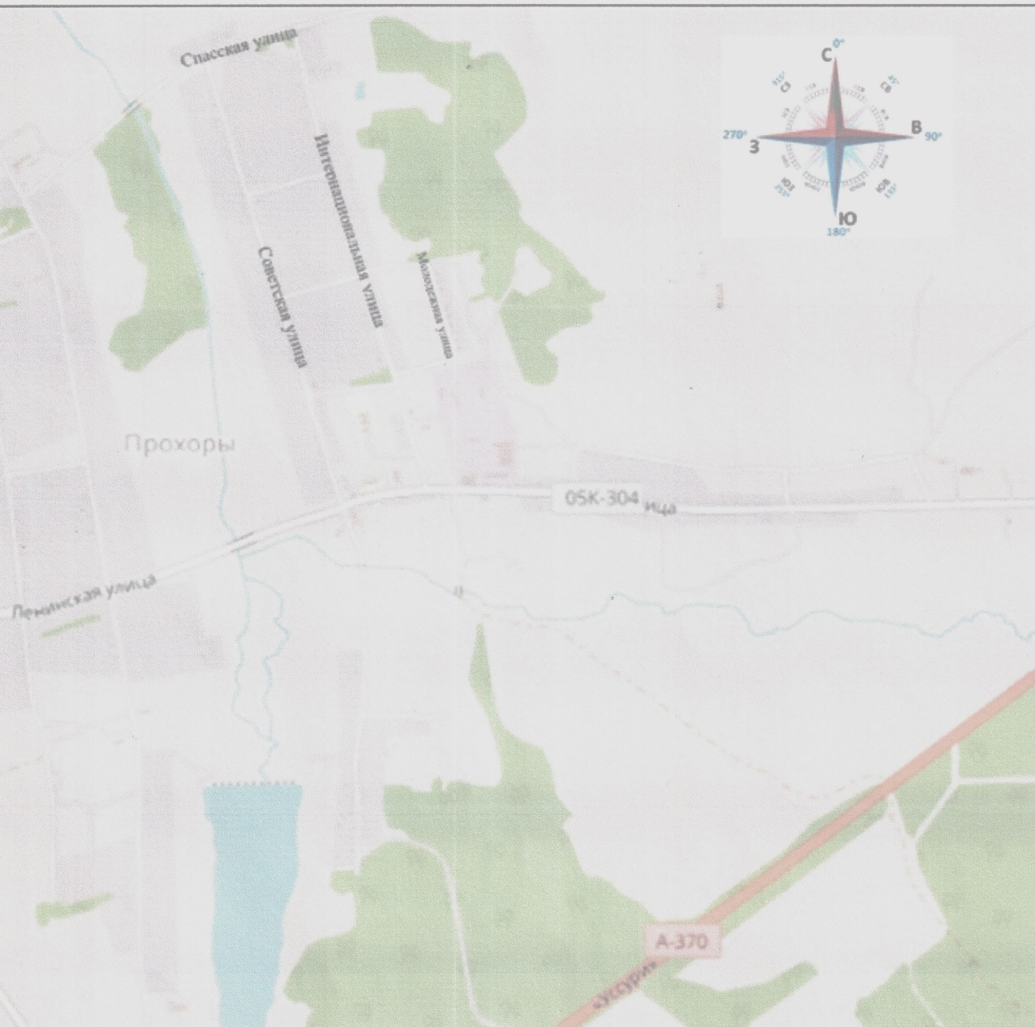

Приложение 2 к решению муниципального комитета Прохорского сельского поселения

от 22.12.2023 года № 140

**АДРЕСНОЕ ОПИСАНИЕ ГРАНИЦ ТЕРРИТОРИИ, НА КОТОРОЙ ПРЕДПОЛАГАЕТСЯ ОСУЩЕСТВЛЕНИЕ ТЕРРИТОРИАЛЬНОГО ОБЩЕСТВЕННОГО САМОУПРАВЛЕНИЯ**

Описание границ территории Прохорского сельского поселения с. Прохоры, ул. Советская, ул. Спасская, ул. Интернациональная, ул. Молодежная, на котором предполагается осуществление территориального самоуправления «**Прохоры - Центр»**

**Инициативная группа жителей** ул. Советская, ул. Спасская, ул. Интернациональная, ул. Молодежная, с. Прохоры, Прохорского сельского поселения Спасского муниципального района Приморского края

По результатам проведенного собрания граждан **Инициативной группы жителей** ул. Советская, ул. Спасская, ул. Интернациональная, ул. Молодежная, с. Прохоры, Прохорского сельского поселения, Спасского муниципального района принято решение об **предполагается осуществление** **территориального общественного самоуправления населением в границах следующей территории проживания:**

**Описание прохождения границ территории ТОС:**

**- В направлении юг – серев границы ТОС проходят по улице Советская;**

**- В направлении юг – серев границы ТОС проходят по Интернациональная;**

**- В направлении юг – серев границы ТОС проходят по Молодёжная;**

**- В направлении юг – серев границы ТОС проходят по Спасская.**